**Ε.Δ.Ε.Α.Υ.**

**(ΕΠΙΤΡΟΠΗ ΔΙΑΓΝΩΣΤΙΚΗΣ ΕΚΠΑΙΔΕΥΤΙΚΗΣ ΑΞΙΟΛΟΓΗΣΗΣ ΚΑΙ ΥΠΟΣΤΗΡΙΞΗΣ)**

**(ΣΧ.ΕΤΟΣ 2019-2020)**

**Οδηγίες για οικογένειες, παιδιά και εφήβους**

**για την αντιμετώπιση των**

**περιοριστικών μέτρων λόγω του κορωνοϊού**

**(COVID- 19)**



Τις τελευταίες μέρες στην Ελλάδα, λόγω του COVID-19, οι περισσότερο άνθρωποι (είτε νοσούν, είτε όχι) έχουν κληθεί να βρίσκονται στα σπίτια τους σε απομόνωση για να προφυλάξουν τον εαυτό τους και τους γύρω τους και για να προληφθεί η μετάδοση του ιού COVID-19. Οι οδηγίες που δίνονται από το κράτος είναι ξεκάθαρες και τονίζουν το ότι **«πρέπει να μείνουμε σπίτι»** και όταν βρισκόμαστε εκτός του σπιτιού να είμαστε σε “κοινωνική απόσταση” δηλαδή να μένουμε 2 μέτρα μακριά από τους άλλους ανθρώπους. Έτσι, όλοι όσοι

βρίσκονται σε απομόνωση ή σε απόσταση καλούνται να αντιμετωπίσουν αυτήν

τη νέα πραγματικότητα και να φροντίσουν τον εαυτό τους σωματικά και ψυχικά έτσι ώστε να μπορέσουν να ανταπεξέλθουν σε όποιες δυσκολίες εμφανιστούν κατά τη διάρκεια της απομόνωσης.

Στη συνέχεια παρουσιάζονται συνοπτικά βασικές αρχές για την υποστήριξη των παιδιών και των εφήβων σε ανάλογες συνθήκες:

* Προστατεύουμε τα παιδιά και τους εφήβους από την υπερβολική έκθεση σε

ειδήσεις, εικόνες και πληροφορίες σχετικά με την πανδημία COVID-19.

Συμβουλεύουμε κατάλληλα τους εφήβους μεγαλύτερης ηλικίας σχετικά με

μια ελεγχόμενη έκθεση σε ένα ή δύο μέσα, την αξιοπιστία και ασφάλεια των

οποίων θα έχουμε προηγουμένως συζητήσει μαζί. Αποφεύγουμε την

απευθείας έκθεση στη ροή των ειδήσεων των παιδιών μικρότερης ηλικίας

* Ωστόσο, ενημερώνουμε τα παιδιά και τους εφήβους με σύντονο για την

ηλικία τους τρόπο σχετικά με τα πραγματικά γεγονότα. Η απόκρυψη της

κρίσης και η προσπάθεια διατήρησής της ως «μυστικό» μεταξύ των ενηλίκων

μπορεί να έχει σύνθετες επιπλοκές. Τα παιδιά αντιλαμβάνονται από την

πρώτη στιγμή τις μεγάλες αλλαγές που επισυμβαίνουν στην καθημερινότητά

τους και οι ενήλικες χρειάζεται να ερμηνεύσουν τα γεγονότα, ώστε να μην

αφεθεί το έργο της ερμηνείας αποκλειστικά στον χώρο της φαντασίας των

παιδιών. Χρειάζεται λοιπόν να εξηγηθούν σε απλή και κατανοητή γλώσσα

σύνθετες έννοιες, αλλά κυρίως η αλληλουχία που οδηγεί στην αναγκαιότητα

επιβολής μέτρων περιοριστικών της ελευθερίας τους.

* Μεριμνούμε για την παροχή κατάλληλων και επαρκών ερεθισμάτων και

ιδιαίτερα ενθαρρύνουμε συνεχώς και ενεργητικά το παιχνίδι. Διευκολύνουμε

τα παιδιά να αναπτύξουν την δημιουργικότητά τους και να διαχειριστούν τον

ελεύθερο χρόνο τους. Είναι σημαντική η αναζήτηση κάποιων

δραστηριοτήτων με εκπαιδευτικό χαρακτήρα για τα παιδιά χωρίς όμως να

προσπαθούμε να υποκαταστήσουμε το σχολικό πρόγραμμα.

* Βοηθούμε τα παιδιά να βρουν αποτελεσματικούς τρόπους να εκφράσουν τα

συναισθήματά τους, όπως το άγχος ή τον φόβο. Κάποιες φορές μπορεί το

παιχνίδι ή η ζωγραφική να διευκολύνουν την διαδικασία αυτή. Τα παιδιά

αισθάνονται ανακουφισμένα, όταν εκφράζουν και μοιράζονται τα

συναισθήματά τους σε ένα ασφαλές και προστατευμένο περιβάλλον.

Προσφέρουμε στα παιδιά μια προοπτική για το μέλλον, εξηγώντας τους ότι

οι επιδημίες έχουν μια αρχή, μια μέση και ένα τέλος.

* Επιδιώκουμε τη διαμόρφωση μιας νέας καθημερινής ρουτίνας για τα

παιδιά, ιδιαίτερα για όσο διάστημα διαρκεί η αποχή από την οργανωμένη

εκπαιδευτική διαδικασία του σχολείου. Για παράδειγμα η διατήρηση μιας

σταθερής ώρας πρωινής έγερσης, μεσημεριανού γεύματος, ξεκούρασης,

εκπαιδευτικής δραστηριότητας και νυχτερινής κατάκλισης βοηθά τα παιδιά να

προσαρμοστούν στις νέες συνθήκες, που διαμορφώνονται.

* Εξασφαλίζουμε για τα παιδιά μια ισορροπημένη διατροφή, καλή υγιεινή

ύπνου και τουλάχιστον την ελάχιστη απαραίτητη φυσική δραστηριότητα,

ανάλογα με την ηλικία τους. Συνιστάται η αποφυγή κατανάλωσης μεγάλων

ποσοτήτων ζάχαρης και έτοιμου φαγητού από τα παιδιά, η εξασφάλιση

απευθείας έκθεσής τους για κάποια ώρα στον ήλιο και η μέτρια έως έντονη

φυσική άσκηση επί 60 λεπτά τρεις φορές την εβδομάδα, σύμφωνα με τις

οδηγίες του Παγκόσμιου Οργανισμού Υγείας.

* Προσπαθούμε να διατηρήσουμε το δίκτυο των κοινωνικών σχέσεων του

παιδιού μέσω εναλλακτικών τρόπων επικοινωνίας που θα υποκαταστήσουν

σε αυτή την φάση την διά ζώσης επαφή, για παράδειγμα μέσω τηλεφώνου,

μέσων κοινωνικής δικτύωσης, τηλεδιασκέψεων κ.τ.λ.

* Αναζητούμε ευκαιρίες να διηγηθούμε στα παιδιά θετικές και αισιόδοξες

εικόνες από την κοινότητα, για παράδειγμα ατόμων που ανάρρωσαν ή

βοήθησαν κάποιον που νόσησε. Εμφυσούμε στα παιδιά αισθήματα

σεβασμού, ευγνωμοσύνης και εμπιστοσύνης στους επαγγελματίες υγείας,

που φροντίζουν τους ασθενείς με COVID-19.

* Εξασφαλίζουμε την παραμονή των παιδιών κοντά στην οικογένεια και

τους γονείς τους, εφόσον αυτό κρίνεται ασφαλές. Αποφεύγουμε τον

αποχωρισμό των παιδιών από τα πρωταρχικά πρόσωπα φροντίδας τους με

κάθε τρόπο. Εάν παρόλα αυτά αυτό κριθεί απαραίτητο, εξασφαλίζουμε

κατάλληλη παροχή φροντίδας για τα παιδιά, καθώς και τακτική επικοινωνία

του παιδιού με του γονείς του, π.χ. τηλεφωνική επικοινωνία του παιδιού με

τον γονέα δύο φορές ημερησίως κτλ.

* Κατά την διάρκεια στρεσογόνων περιόδων τα παιδιά συχνά προσκολλώνται

εντονότερα στους γονείς και μπορεί να γίνονται περισσότερο απαιτητικά.

Εάν τα παιδιά σας έχουν ανησυχίες, συζητώντας μαζί τους θα μετριαστεί το

άγχος τους. Τα παιδιά παρατηρούν τις συμπεριφορές και τα συναισθήματα

των ενηλίκων, ώστε να εξάγουν συμπεράσματα σχετικά με τρόπους

διαχείρισης των δικών τους συναισθημάτων σε κρίσιμες περιόδους.

* Σε περίπτωση που παρατηρήσουμε έντονες συναισθηματικές αντιδράσεις ή

δυσκολίες συμπεριφοράς απευθυνόμαστε καταρχάς τηλεφωνικά σε ειδικό

ψυχικής υγείας παιδιών και εφήβων και εκθέτουμε τις ανησυχίες μας.

* Για τα παιδιά με αναπτυξιακού τύπου δυσκολίες, που παρακολουθούν

πρόγραμμα παρέμβασης, συστήνεται η επικοινωνία με τους θεραπευτές του

παιδιού, ώστε να αναζητηθούν λύσεις συνέχισης της υποστήριξης των

δυσκολιών του παιδιού είτε μέσω τηλεδιασκέψεων, είτε μέσω αποστολής

κατάλληλου υλικού στους γονείς.

* Προστατεύουμε την υγεία μας. Τα παιδιά χρειάζονται έναν κατά τον

δυνατόν υγιή ενήλικα δίπλα τους. Ταυτόχρονα η φροντίδα του γονέα για την

ατομική του υγεία θα λειτουργήσει και ως πρότυπο μίμησης για τα παιδιά για

την προάσπιση της δικής τους υγείας.

(Πηγή: ΕΘΝΙΚΟ ΚΑΙ ΚΑΠΟΔΙΣΤΡΙΑΚΟ ΠΑΝΕΠΙΣΤΗΜΙΟ ΑΘΗΝΩΝ, ΙΑΤΡΙΚΗ ΣΧΟΛΗ, Α΄ ΨΥΧΙΑΤΡΙΚΗ ΚΛΙΝΙΚΗ)

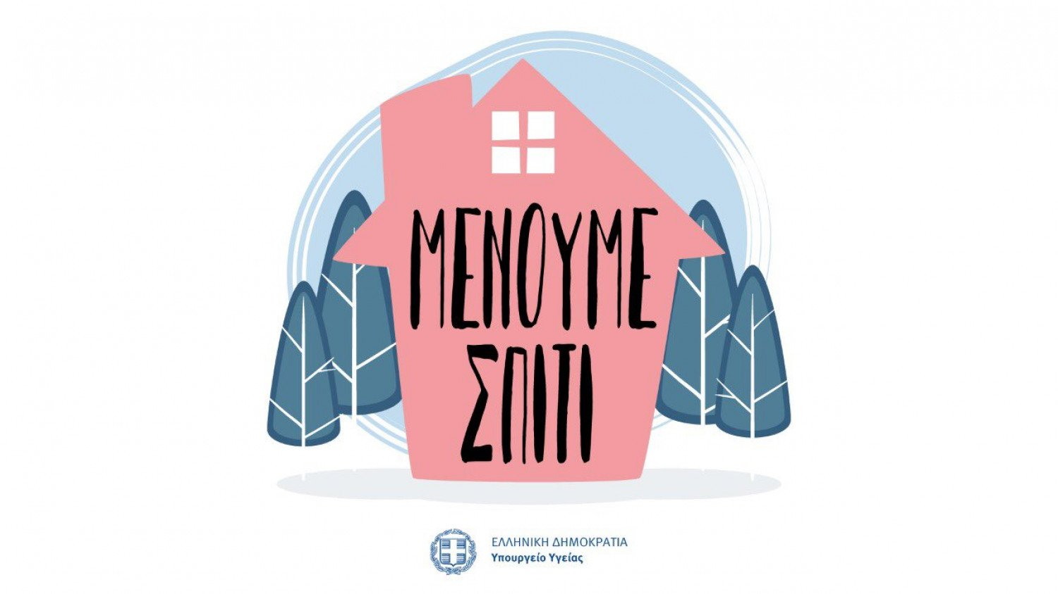

***Χρήσιμο υποστηρικτικό υλικό για γονείς και παιδιά***

* <https://eody.gov.gr/loimoxi-apo-to-neo-koronoio-covid-19-odigies-profylaxis-gia-to-koino/>
* <https://eody.gov.gr/odigies-gia-paramoni-paidion-kai-efivon-sto-spiti/>
* <http://www.centerschoolpsych.psych.uoa.gr/images/pdf/menoumespitisyndedemenoi--psichologiki-stirixi-gia-oikogeneies.pdf>
* <http://www.centerschoolpsych.psych.uoa.gr/images/pdf/psychologiki-stirixi-paidiwn-apo-goneis-gia-koronoio-covid19.pdf>

***Χρήσιμοι σύνδεσμοι για δραστηριότητες δημιουργικής απασχόλησης***

* **“Κοινωνική ιστορία για τον κορωνοϊό“**

<http://prosvasimo.iep.edu.gr/koronoios/Koronoios%20KI%20Book.pdf>

* **“Μια φορά κι έναν καιρό..!” Διαβάζουμε παραμύθια σχετικά με τον κορωνοϊό!**

<https://www.openbook.gr/coronavirus-paramythia/>



**Διαβάζουμε βιβλία!**

* [Διαδραστικά Σχολικά Βιβλία](http://ebooks.edu.gr/new/)  (*Ε-Books*)



**Μένουμε σπίτι...και επισκεπτόμαστε εκθέσεις και μουσεία!**

* **«Μουσείο Ακρόπολης – Εκπαιδευτικό Υλικό – Κεντρική Σελίδα»** [**https://www.theacropolismuseum.gr/el/content/ekpaideftiko-yliko**](https://www.theacropolismuseum.gr/el/content/ekpaideftiko-yliko)

**Επιλεγμένα στοιχεία από την κεντρική σελίδα**

* **«Μουσείο Κυκλαδικής Τέχνης»**

**http://repository-mca.ekt.gr/mca/**



**Ώρα για παιχνίδι!**

* <https://www.cyberkid.gov.gr/%CF%88%CE%B7%CF%86%CE%B9%CE%B1%CE%BA%CF%8C%CF%82-%CF%80%CE%B1%CE%B9%CE%B4%CF%8C%CF%84%CE%BF%CF%80%CE%BF%CF%82/>



***Χρήσιμο παιδαγωγικό υλικό***

* <http://prosvasimo.iep.edu.gr/el>
* [Ψηφιακά Διδακτικά Σενάρια](http://aesop.iep.edu.gr/) (Πλατφόρμα «Αίσωπος»)
* [Ψηφιακό Εκπαιδευτικό Υλικό](http://photodentro.edu.gr/aggregator/) (Φωτόδεντρο)

(Το **φωτόδεντρο** είναι ο **Εθνικός Συσσωρευτής Εκπαιδευτικού Περιεχομένου** για την Πρωτοβάθμια και τη Δευτεροβάθμια εκπαίδευση. Αποτελεί την κεντρική e-υπηρεσία του Υπουργείου Παιδείας για την ενοποιημένη αναζήτηση και διάθεση ψηφιακού εκπαιδευτικού περιεχομένου στα σχολεία).

**Χρήσιμα τηλέφωνα επικοινωνίας και παροχής βοήθειας**

* **1135:** Γραμμή 24ωρης λειτουργίας για πληροφορίες σχετικά με τον κορωνοϊό (ΕΟΔΥ)
* **10306:** Τηλεφωνική γραμμή ψυχοκοινωνικής υποστήριξης

1. Παροχή ψυχολογικής στήριξης: 24ωρη λειτουργία.

2. Παροχή ψυχιατρικής βοήθειας σε πάσχοντες από ψυχικό νόσημα: λειτουργία από 08.00 έως 20.00.

3. Παροχή ψυχολογικής στήριξης παιδιών και οικογενειών: 24ωρη λειτουργία.

4. Παροχή ψυχολογικής στήριξης υγειονομικού προσωπικού: λειτουργία από 08.00 έως 20.00

5. Παροχή κοινωνικής στήριξης: λειτουργία από 08.00 έως 20.00

* **1034:** ΕΠΙΨΥ - Γραμμή Βοήθειας για την Κατάθλιψη. Δευτέρα έως Παρασκευή, 09:00-21:00 (χωρίς χρέωση για αστικά - υπεραστικά)
* **116 111:** ΕΨΥΠΕ - Γραμμή στήριξης παιδιών και εφήβων, που απευθύνεται αποκλειστικά σε παιδιά και εφήβους (αστική χρέωση για αστικά - υπεραστικά)
* **801 801 1177:** ΕΨΥΠΕ - Γραμμή - Σύνδεσμος, που λειτουργεί αποκλειστικά για γονείς και για οποιονδήποτε ενήλικα επιθυμεί να μιλήσει για θέματα σχετικά με παιδιά και εφήβους (αστική χρέωση για αστικά - υπεραστικά)
* **115 25:** Συμβουλευτική Γραμμή «Μαζί για το Παιδί». Δευτέρα έως Παρασκευή 09:00-21:00 (αστική χρέωση για αστικά - υπεραστικά)
* <https://www.civilprotection.gr/el> ([**ΓΕΝΙΚΗ ΓΡΑΜΜΑΤΕΙΑ ΠΟΛΙΤΙΚΗΣ ΠΡΟΣΤΑΣΙΑΣ**](https://www.civilprotection.gr/el))
* <https://www.larissamazi.gr/> (Ψηφιακή πύλη Δήμου Λαρισαίων)

<https://www.larissamazi.gr/psixologiki-ipostiriksi/>

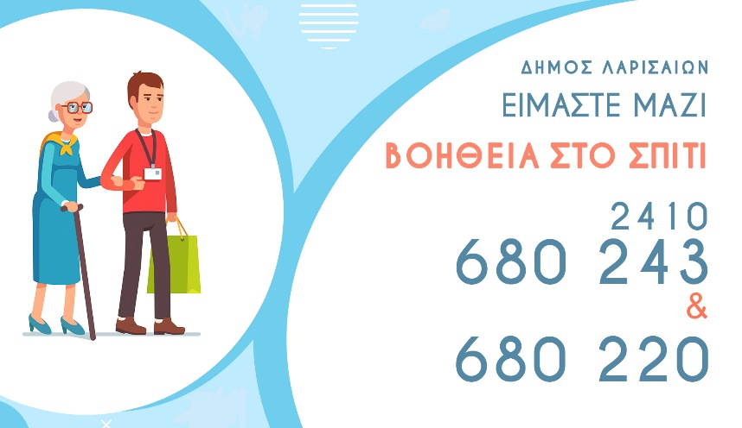

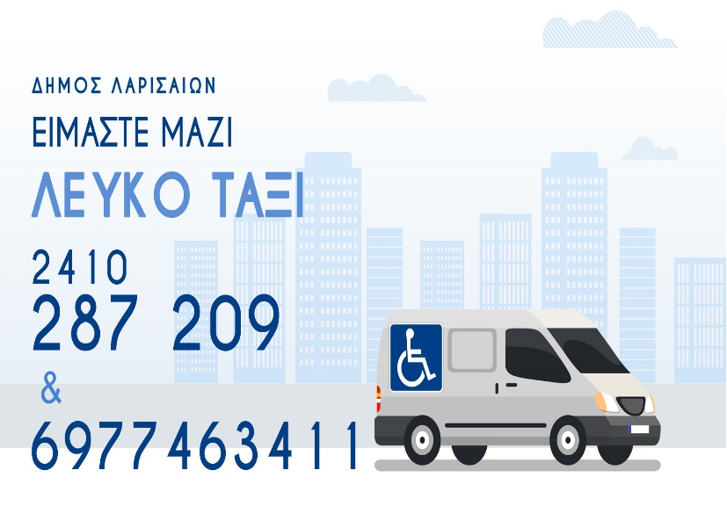

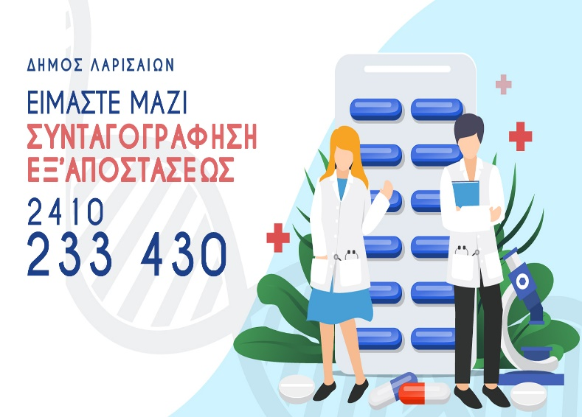

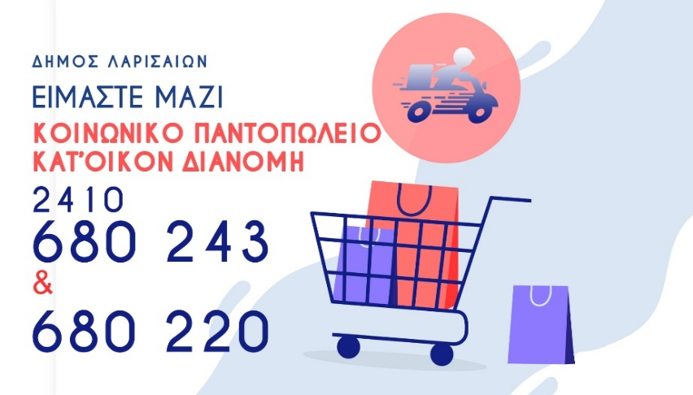

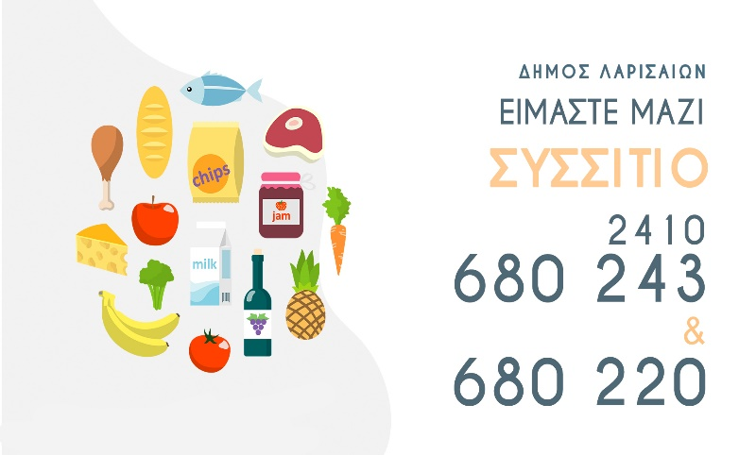

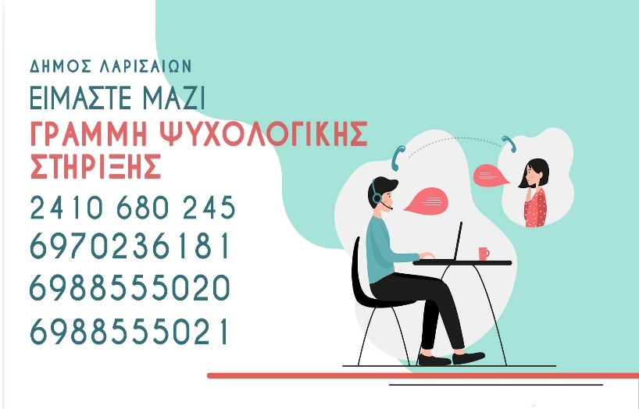

*Μένουμε σπίτι, μένουμε υγιείς…όχι μόνο σωματικά, αλλά και ψυχικά!*

Οικονόμου Βαλεντίνη (Ψυχολόγος)

Μπαλτίνη Μαρία (Κοινωνική λειτουργός)